Kính thưa quí bạn
Hôm nay xin gởi đến các bạn vài chuyện đời thường biết cũng tốt
1. Ba loại đường hóa học nên tránh vì không tốt cho sức khỏe, nhất là bộ óc.
2. Trà gói và microplastic
3. Bạn biết chi về chữ “i” trong iPhoen, iPad…
4. Góc đố vui và lời giải
HCD 27-Dec-2024
Nếu các bạn không thấy hình chỉ thấy cái khung trống không hình, thì nên dọc Microsoft Word attached.



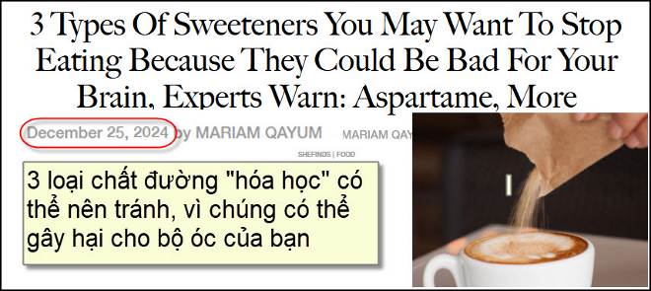
Nguồn tin và chi tiết: https://www.shefinds.com/collections/worst-sweeteners-brain-health/?utm_source=flipboard&utm_content=topic/health
HCD tóm tắt bản tin :
Có ba loại đường hóa học nên tránh
Đường hóa học, cả tự nhiên và nhân tạo, được sử dụng rộng rãi như chất thay thế đường để giảm lượng calo ăn vào và kiểm soát lượng đường trong máu. Tuy nhiên, không phải tất cả đường hóa học một số đã nêu lên mối lo ngại về tác động tiềm ẩn của chúng đối với sức khỏe bộ óc.
Nhiều nghiên cứu đã chỉ ra rằng một số đường hóa học có thể có ảnh hưởng chức năng nhận thức và thay đổi tín hiệu não-ruột.
1. Đường sucralose
Sucralose, một đường hóa học nhân tạo phổ thông có trong nhiều thực phẩm tạo vị ngọt thay thế cho đường. Một số nghiên cứu cho thấy sucralose có thể gậy trục trặc ruột-não vì chúng làm thay đổi hệ vi khuẩn đường ruột, quan trọng trong việc duy trì chức năng nhận thức.
Kris Gethin , một chuyên gia về sức khỏe và thể hình, cho biết "sucralose có thể gây ra tác dụng phụ đối với sức khỏe bộ óc. có thể dẫn đến thay đổi tâm trạng, gây lo lắng và trầm cảm.
Ông cho biết các kỹ thuật con buôn lén lút thêm sucralose vào thực phẩm và dán nhãn "không đường" lên các loại "đồ uống, nước ngọt, kẹo cao su, gia vị, xi-rô, cà phê, thanh kẹo protein, ngũ cốc, món tráng miệng đông lạnh, thực phẩm bổ sung và thậm chí ngay cả sữa chua".

2. Chất Aspartam
Được tạo thành từ phenylalanine, axit aspartic và methanol, aspartame có thể phân hủy thành các hợp chất tai hại cho bộ óc. Nhiều nghiên cứu thấy lượng aspartame cao gây viêm thần kinh, “stress oxy hóa” và mất cân bằng nồng độ chất dẫn truyền thần kinh, có thể ảnh hưởng xấu đến tâm trạng, nhận thức và trí nhớ.
Theo ScienceDirect , “ngoài tác dụng gây độc thần kinh, aspartame có thể làm tình trạng suy giảm nhận thức trầm trọng thêm vì gây viêm mãn tính các tế bào microglia. Tiêu thụ aspartame gây rối loạn chức năng nhận thức”.

3. Đường Saccharin
Một số nghiên cứu cho thấy saccharin có thể phá vỡ hệ vi sinh đường ruột, có liên quan đến chức năng của bộ óc. Những gì tốt cho đường ruột thì cũng tốt cho não và ngược lại.
Một nghiên cứu được đăng trên Thư viện Y khoa Quốc gia đã kết luận rằng việc tiêu thụ saccharin “cho thấy rằng việc tiêu thụ saccharin trong thời gian dài làm tăng nguy cơ béo phì và tiểu đường, cũng như suy gan và suy thận. Các kết quả cũng cho thấy nguy cơ gây ung thư não tăng lên.”
HCD: Thấy tin nầy có liện hệ đến khá đông người tôi trích ra đây để các bạn quan tâm, còn chuyện đúng bao nhiểu phần trăm thì xin dành cho quí vị chuyên viên kết luận.
Cũng như mọi chuyện khác, các bạn hãy tin ở chính mình, đừng tin tôi, có khi tôi sai. Tôi không phải là người chuyên môn đâu.
-----===o0o===-----

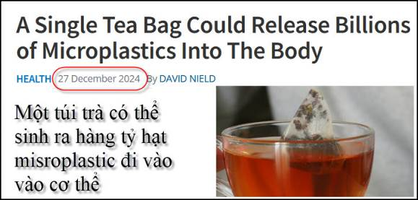
Nguồn tin và chi tiết: https://www.sciencealert.com/a-single-tea-bag-could-release-billions-of-microplastics-into-the-body?utm_source=flipboard&utm_content=topic/science
HCD tóm tắt bản tin:
Một túi trà có thể phóng thích hàng tỷ hạt vi nhựa (microplastic) đi vào cơ thể
Có thể bạn sẽ ngạc nhiên khi biết có bao nhiêu mảnh nhựa nhỏ này có thể ẩn náu bên trong một túi trà.
Một nghiên cứu mới từ Đại học Tự trị Barcelona (UAB) ở Tây Ban Nha đã phát thấy ra rằng một túi trà có thể phóng thích hàng tỷ hạt vi nhựa và nano nhựa (micro- and nanoplastic=MNPL) trong mỗi milimét nước khi nhúng vào.
Những con số này có vẻ cao một cách đáng ngạc nhiên, nhưng đúng với nghiên cứu trước đây về sự kết hợp giữa nhựa và nhiệt độ cao, chẳng hạn như hộp nhựa đựng thực phẩm cho vào lò microwave.
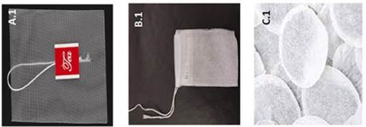
Các nghiên cứu trước đây đã nêu lên mối lo ngại về số lượng và tác động ngầm của các hạt microplastic từ túi trà đến sức khỏe, và giờ đây các nhà nghiên cứu tiến hành một cách kỹ lưỡng nhất trên một số túi trà được bán trên thị trường.
Sử dụng kỹ thuật laser để đo tốc độ và sự tán xạ của ánh sáng đã mang lại hình ảnh có độ chính xác cao về tính chất hóa học và vật lý của các hạt nhựa phóng thích từ túi trà.
Ba loại túi trà đã được thử nghiệm. Những loại được làm chủ yếu từ polypropylene phóng thích khoảng 1,2 tỷ hạt trên một mililít, kích thước trung bình là 136,7 nanomet. Túi cellulose phóng thích trung bình 135 triệu hạt trên một mililít, kích thước khoảng 244 nanomet. Túi trà nylon-6 thường phóng thích 8,18 triệu hạt trên một mililít, kích thước trung bình là 138,4 nanomet.
Các nhà nghiên cứu cũng đã thử nghiệm ảnh hưởng của hạt micro- and nanoplastic lên các tế bào ruột của con người và thấy ra rằng ở các tế bào sản xuất chất nhầy hấp thụ đủ để nhựa để đến được nhân tế bào.
"Thành phần polyme của MNPL ảnh hưởng đáng kể đến các cơ quan, mô và tế bào" "có thể dẫn đến các kiểu tích tụ cụ thể, hồ sơ độc tính, phản ứng miễn dịch và các tác động lâu dài đến sức khỏe như độc tính di truyền và khả năng gây ung thư."

Người ta cho rằng vi nhựa và nano nhựa có thể can thiệp vào hoạt động bình thường của tế bào và làm tăng khả năng nhiễm trùng. Chúng tôi cũng thấy nhựa trong ruột liên quan đến các tình trạng như bệnh viêm ruột (IBD).
Nghiên cứu này đã được công bố trên tạp chí Chemosphere .
HCD: Người ta thấy microplastic hiện tràn ngập môi trường và cơ thể tất cả các loài sinh vật
Thấy có nhiểu người uống trà xanh nằm trong lưới plastic bán cùng khắp mọi nơi. Trà Lipton cũng nằm trong lưới plastic
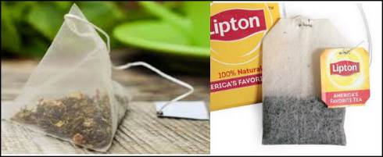
Còn cà phê thì sao?
Thưa không hơn chi đâu vì Keurig pods có loại cũng dùng lưới plastic.

-----===o0o===-----

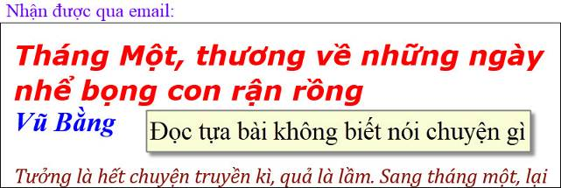

-----===o0o===-----
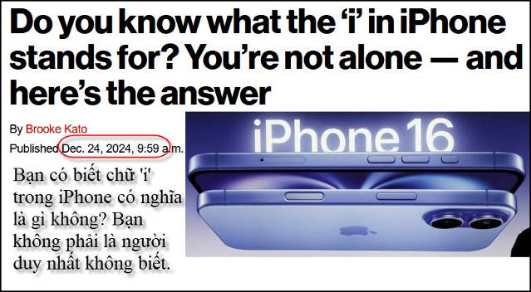
Nguồn tin và chi tiết: https://nypost.com/2024/12/24/tech/this-is-what-the-i-in-iphone-stands-for/?utm_source=flipboard&utm_campaign=nypost&utm_medium=social
HCD tóm tắt bản tin:
Bạn có biết chữ 'i' trong iPhone có nghĩa là gì không? Bạn không phải là người duy nhất không biết — và đây là câu trả lời
Tên của nó có nhiều ý nghĩa hơn là chỉ chữ “i”.
Nếu bạn từng thắc mắc chữ "i" trong các sản phẩm của Apple như "iPhone" hay "iPad" có nghĩa là gì, thì bạn không phải là người duy nhất. Trong nhiều năm qua, khách hàng đã cố gắng đoán xem chữ cái này có thể có nghĩa là gì — và họ không biết rằng đã có câu trả lời.
Nhà đồng sáng lập và cựu giám đốc điều hành của Apple, Steve Jobs đã từng nói rằng chữ “i” là viết tắt của “internet, individual, instruct, inform [and] inspire” (internet, cá nhân, hướng dẫn, thông báo [và] truyền cảm hứng).

Nhưng theo các chuyên gia công nghệ, chữ "i" khiêm tốn của Apple còn có ý nghĩa hơn thế nữa.
Người ủng hộ quyền riêng tư của Comparitech, Paul Bischoff, nói với Reader's Digest rằng : "Steve Jobs cho biết chữ 'I' là viết tắt của “internet, individual, instruct, inform [and] inspire”
“Ông ấy cũng ám chỉ đến việc nó đề cập đến 'tôi' như một đại từ nhân xưng và 'hướng dẫn' cho mục đích giáo dục.”
Nhưng Bischoff nói thêm rằng về mặt kỹ thuật, chữ "i" "không có ý nghĩa chính thức", khiến người ta phải tự diễn giải theo nhiều cách.
Bischoff nói thêm: “Ông ấy cũng ám chỉ đến việc nó đề cập đến 'tôi' như một đại từ nhân xưng và 'hướng dẫn' cho mục đích giáo dục”. AP

-----===o0o===-----

Câu đố vui 1 (23-Dec-2024)
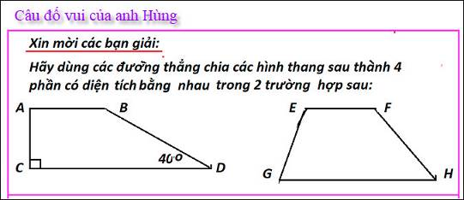

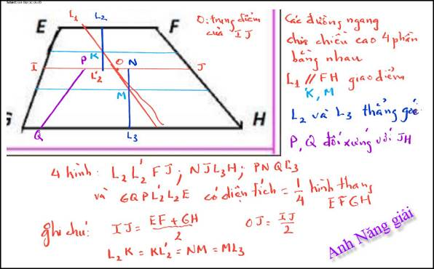

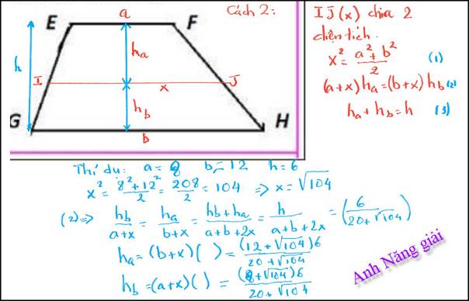

Câu đố vui 2 (23-Dec-2024)
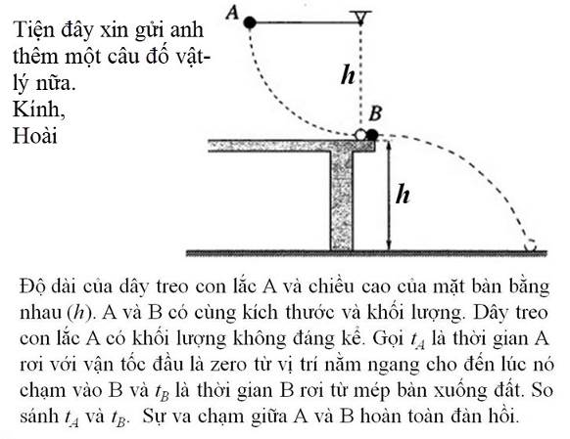
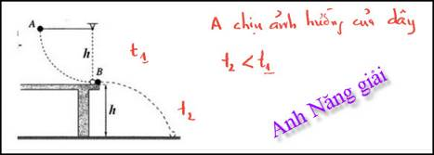
From: Hoai Vu <hoai.hvu@
Date: 12/27/24 7:23 AM (GMT-08:00)
Subject: Lời giải câu đố

Kính thưa anh Đẳng,
Việc cần phải làm trước cuối năm đã gần xong, cần vài tiếng nữa thôi. Xin gửi anh lời giải cho câu hỏi vật-lý mới đây.
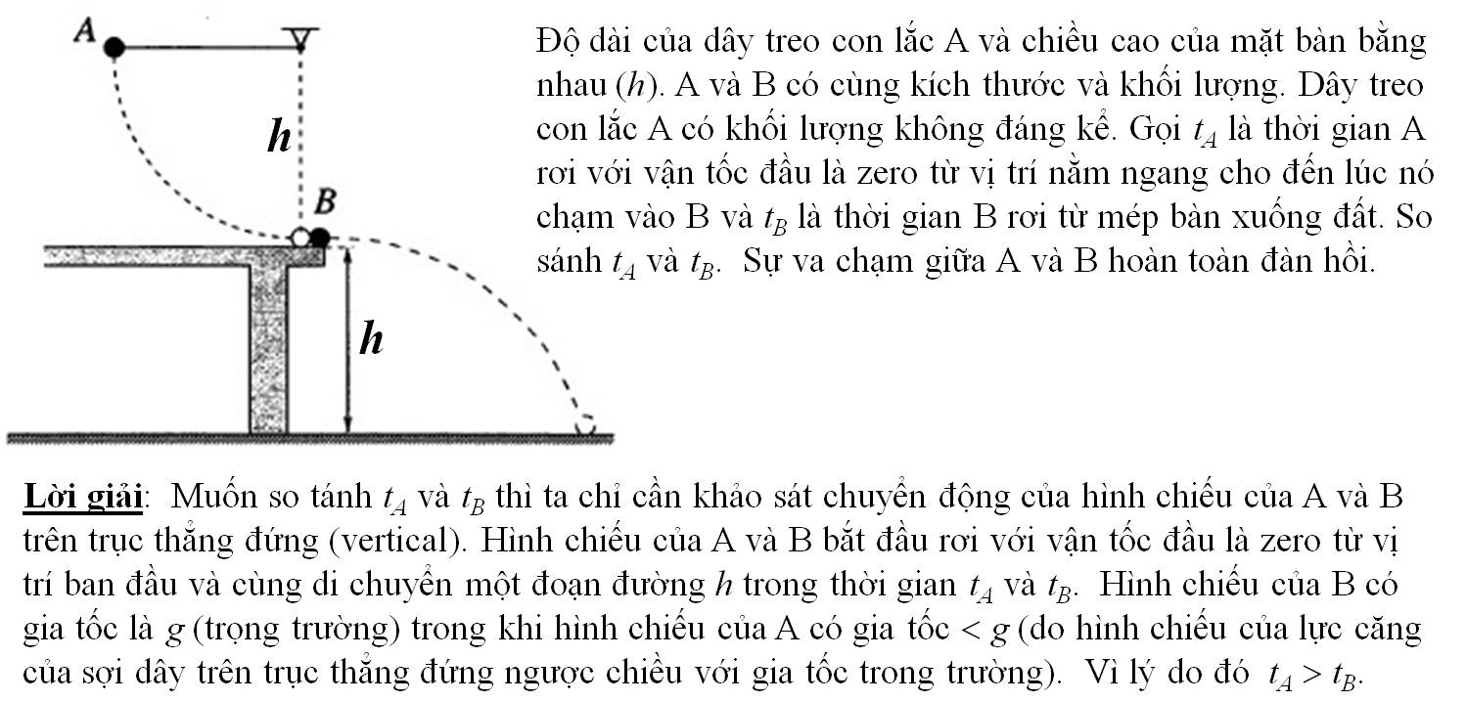
HCD: Cám ơn anh Hoài. Vậy là tôi đoán đúng theo trực giác.
-----===o0o===-----
Câu đố vui 3 (23-Dec-2024)
From: an cao <an4648@
Date: 12/22/24 9:23 PM (GMT-08:00)
Subject: Kính gởi thầy – “ưu điểm của tính nhẩm”.
Kính thầy,
Thực hành tính nhẩm cũng là một phương cách để luyện trí nhớ, bởi vì nó không chỉ phải nhớ cái vừa tính xong mà còn phải tiếp tục tính cái kế tiêp. Ưu điểm của tính nhẩm là yêu cầu Ông Thần Lú Lẩn đừng chạy đến nhanh quá mỗi khi ông gặp những người “thất hập cổ lai hy”.
Với phương trình bậc 2 đơn giản thì có thể tính nhẩm được nghiệm số (có cách thông thường thì cần khoảng một phút, nhưng có cách mẹo thì chưa tốn đến 30 giây)
Tôi xin chép một số phương trình đơn giản (a=1 và b là số chẳn nhỏ hơn 20, nếu b là số lẻ thì trí óc phải vất vả hơn). Xin thầy xem có thể làm Câu Đố Vui? Cám ơn thầy rất nhiều.

(b có số chẳn):
x²-6x+8=0 x²-6x+5=0 x²+6x-7=0 x²+10x-11=0

(b có số lẻ):
x²+5x-6=0 x²+3x-4=0

Kính,
An Cao
HCD: Cám ơn anh An, các bạn giải thử coi, tôi chưa hiểu rỏ câu hỏi nầy,
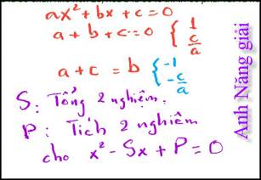

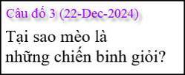
Câu đố nầy rất khó trả lời Tinh Nham
HCD: Vì con mèo có tới 9 mạng

From: nang huynh <nlehuynh@
Sent: Thursday, December 26, 2024 8:06 CH
Subject: Giải đáp các câu đố

Câu 1: chia hình thang thành 4 phần có diện tích bằng nhau.
Dựa trên: diện tích hình thang = trung bình cộng hai đáy nhân cao.
Tìm được 2 cách: ( theo hình)

Cách 1: - Vẽ các đường ngang song song chia chiều cao thành 4 đoạn bắng nhau.
- Từ O (trung điểm của trung bình cộng IJ) vẽ L1 song song với cạnh xiên FH, cắt 2 đường ngang khác ở K và M.
- Từ. K và M, vẽ hai đường dọc L2 và L3.
- Vẽ thêm 1 hình thang nhỏ phía trái, đối xứng với hình thang nhỏ phía phải.
Cuối cùng được 3 hình thang và. 1 hình sáu cạnh có diện tích bằng nhau .
Cách 2: nguyên tắc là chia hình thang thành hai phần bằng nhau băng 1 đường ngang.
Hình thang có đáy a, b ; chiều cao h. Đây là 2 công thức để tính:
Chiều dài x: x^2. = (a^2 + b^2) / 2. (trung bình của bình phương)
Ở độ cao : tổng các đáy tỷ lệ nghịch với chiều cao :
ha/hb = ( b+x)/(a+x)
Xem thí dụ bằng số thì dễ tính: a=8; b=12; h=6
Sau khi chia làm hai,tiếp tục chia hai theo cách này, ta sẽ được 4 phần bằng nhau.

Câu 2: B rơi nhanh hơn.
Do trọng lực A và B đều rơi xuống. Tuy nhiên A còn bị ràng buộc bởi sợi dây ( sức căng T)
Nếu rơi xuống cùng khoảng cách thì A cần nhiều thời gian hơn.
Với A: t = 1/4 T = pi/2. ( l/g)^0.5
Với B: l = 1/2. gt^2. t = 2^0.5. (l/g)^0.5
Và pi/2 (1.57) thì lớn hơn 2^0.5. (1.41)
Tôi biết anh Hoài sẽ cho tôi ăn gian về chu kỳ con lắc ( T được tính khi góc nhỏ ; ở đây góc tới 90 độ!)

Câu tính nhẩm nghiệm số của phương trình bậc hai: ax^2 + bx + c = 0.
Thì : a+b+c =0 ; nghiệm =1 ; nghiệm = c/a
a -b+c =0. hay a+ c = b; nghiệm = -1; nghiệm = -c/a
Tổng 2 nghiệm = - b/a. Tích hai nghiệm = c/a
Những thí dụ của anh An có a = 1, nghiệm số lại là số nguyên nên có thế tính nhẩm
Còn b là số chẳn, dùng b' = b/2 sẽ giúp tính toán với các số nhô hơn.

Câu con mèo là chiến sĩ dũng cảm với tất cả những con chuột

Cảm ơn Anh, chúc Anh mạnh khỏe
Năng

HCD: Cám ơn anh Năng

-----===o0o===-----
From: an cao <an4648@
Sent: Tuesday, December 24, 2024 1:30 SA
Subject: Fw: Kính gởi thầy – Cách tính nhẩm nghiệm số của phương trình bậc 2 đơn giản.
Kính thầy,
Tôi xin giải đáp tại sao có thể tính nhẩm nghiệm số của phương trình bậc 2 (ax²+bx+c=0) khi nó đơn giản (x²+bx+c=0)
Công thức tổng quát là:
∆=b²-4ac Nghiệm số là (-b±√∆)/2a
Nhưng, nếu đặt b’=b/2 (b’=b/2)
Thì công thức tổng bây giờ trở thành
∆’=b’²-ac Ngiệm số là –b’±√(∆^' )
Trường hợp a=1 thì ∆’=b’²-c Nghiệm số là –b’±√(b^'2-c)
Công thức để tính nhẩm nghiệm số của phương trình bậc 2 có a=1 và b≤20 (như vậy b’²=(b/2)² nằm trong bảng cửu chương) là: –b’±√(b^'2-c)
Thí dụ
x²-6x+8=0
Tôi nhớ công thức Nghiệm số là –b’±√(b^'2-c)
Tôi nghĩ trong đầu –b’=3 bình phương của b’ là 9 trừ đi 8 còn lại 1. Căn số của 1 là 1 nên nghiệm số là 4 và 2 (Do đã nghĩ trong đầu 3+1 và 3-1)
Thí dụ khác: (tôi đã nhớ công thức, tôi tính nhẩm rất nhanh)
x²+6x-7=0
Tôi nghĩ trong đầu –b’=-3 bình phương của b’ là 9 cộng với 7 (-c) thành 16. Căn số của 16 là 4 là 4 nên nghiệm số là 1 và -7 (do đã nghĩ trong đầu -3+4 và -3-4)
Thí dụ khác (tính nhẩm không quá 30 giây)
x²+10x-11=0
-5 25+11 căn 36 là 6 Nghiệm số là 1 và -11
Thí dụ: Trường hợp b có số lẻ
x²+5x-6=0
-5/2 25/4 +6 căn số của 49/4 là 7/2
Nghiệm số là 1 và -6 (do đã nghĩ trong đầu -5/2+7/2=1 và -5/2-7/2=-6)
Thí dụ khác, có b là số lẻ
x²+3x-4=0
-3/2 9/4+4 căn số 25/4 là 5/2
Nghiệm số là 1 và -4 (Do đã nghĩ trong đầu -3/2+5/2=1 và -3/2-5/2=-4)
Kính,
An Cao
HCD: Coi bộ tôi kém quá, chịu thua đọc lời giải còn không hiểu, nói chi là tính nhẩm được đáp số.

-----===o0o===-----

